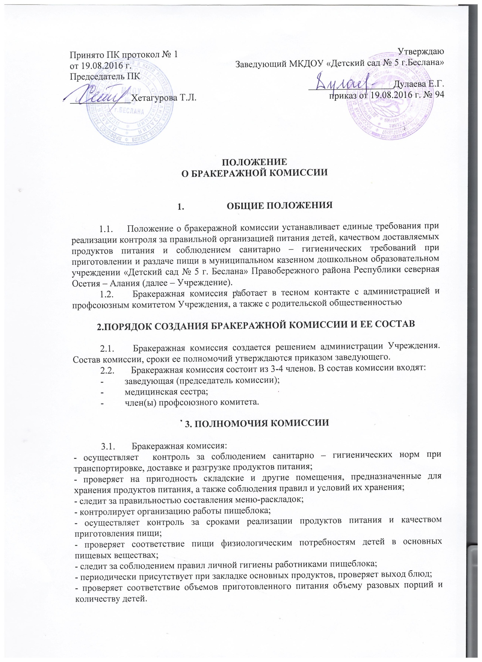

4. ОЦЕНКА ОРГАНИЗАЦИИ ПИТАНИЯ В ДОУ

4.1. Результаты проверки выхода блюд, их качества отражаются в бракеражном журнале. В случае выявления каких либо нарушений, замечаний, бракеражная комиссия вправе приостановить выдачу готовой пищи на группы до принятия необходимых мер по устранению замечаний.
4.2. Замечания и нарушения, установленные комиссией в организации питания детей, заносятся в бракеражный журнал.
4.3. Администрация детского сада обязана содействовать деятельности бракеражной комиссии и принимать меры к устранению нарушений и замечаний выявленных комиссией.

